Лекція №

Тема: МИСТЕЦТВО НОВОГО ЧАСУ. БАРОКО

1. Бароко
Бароко і класицизм - основні художні стилі Нового часу. Епоха бароко пов'язана з формуванням в Європі капіталістичних відносин, підприємництва, і в ній формується особливий тип активної особистості - особистості, девізом якої стає фраза: "У квітучому тілі - героїчний дух!" Ця патетика, підвищена емоційність в чому визначають перший стильові риси в мистецтві даної епохи. Вони починають формуватися ще в мистецтві Ренесансу. Ряд представників образотворчого мистецтва відноситься пізнішими дослідниками цього періоду як до Відродження, так і до бароко. Наприклад, фрески Аннибале Каррачі мистецтвознавці XVIII в. зараховували до високих досягнень саме Ренесансу, але сьогодні вони розглядаються як раннє бароко. Те ж можна сказати і про творчість Ель Греко, Веронезе, пізнього Тиціана та ін.
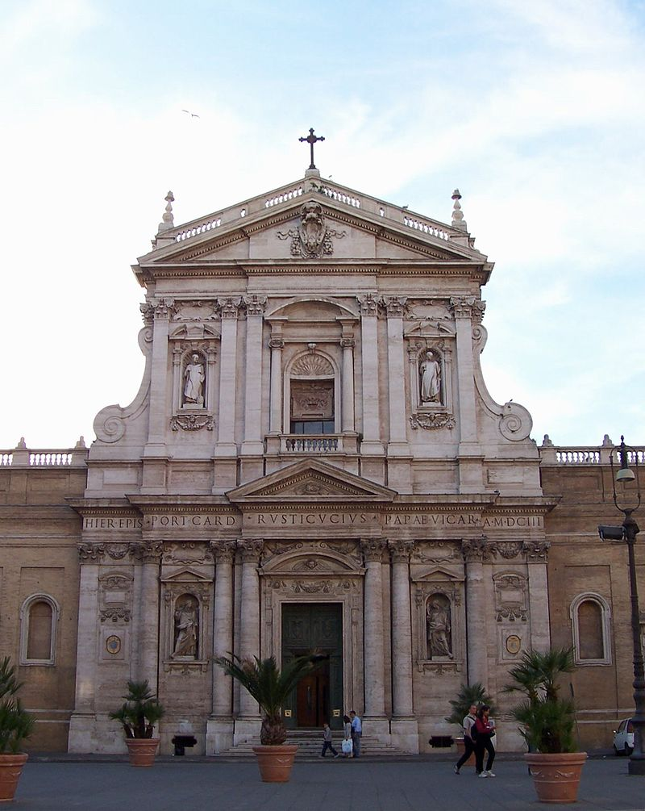
Арх. Карло Мадерно, церква Св. Сусанни у Римі, один з перших зразків римського бароко, 1603 рік.
Фінал епохи теж розтягнутий у часі. У деяких країнах бароко плавно переходить в рококо, це стосується мистецтва Франції. Але в інших країнах, в першу чергу в Росії, бароко як художній стиль довго існує в рамках своєї специфіки, не переходячи в рококо, а завершується епоха не тому, що її цінності стають незатребуваними, але за царським указом. Тимчасові рамки епохи: кінець XVI ст., Весь XVII століття і, в окремих країнах, перша половина XVIII ст.
Культура бароко - плід епохи, охопленій глибокою соціально-економічною кризою; помпезна пишнота королівських дворів і торжество Контрреформації, зримо виражалося в не менш чудових церковних будівлях, не могли приховати занепаду, що почався в Європі, релігійні основи якої були приголомшені Реформацією, а також першими завоюваннями раціоналізму і сучасної науки.
Гостре відчуття кризи, що тривало приблизно півтора століття, поки на зміну йому не прийшов оптимістичний гуманізм Просвітництва, визначило багато характерні риси мистецтва бароко. Розчарування в навколишньому світі і відчуття його ілюзорності; сприйняття життя як театру і жорстоке усвідомлення невблаганно поточного часу, неминуче тягне до смерті; пристрасть до зовнішніх ефектів і перебільшеною експресії, особливо в образотворчих мистецтвах. Але, як це не парадоксально, такі тенденції, занепадницького, декадансние в своїй основі, викликали вибух чуттєвого начала, пробудили смак до життя і її радощів. Це знайшло відображення у вражаючому блиску пластичних мистецтв і багатстві барокової музики.
Розстановку пріоритетів у художній діяльності епохи визначив Шекспір (його пізніші твори також відносяться до бароко), сказавши: "Весь світ - театр!" Саме театральне мистецтво стає лідером серед видів творчої діяльності епохи. Але і архітектура, і скульптура, і живопис дають в цей період зразки самобутнього, новаторського мистецтва, стильові особливості якого впізнавані у художників різних регіонів. Перед нами так званий "великий стиль", коли всі види художньої діяльності, від кравецької мистецтва до грандіозних соборів, орієнтуються на одні й ті ж ідеали, одні й ті ж стильові риси. Колористичні рішення в інтер'єрі залів у різних кінцях Землі разюче подібні.
"Барокко" в перекладі з італійської означає "примхливий", "химерний", а в перекладі з португальської - перлина неправильної форми. Це виправдовує відмову від правильної симетрії в зовнішньому і внутрішньому оформленні будинків, в складному малюнку туалетів та зачісок, екіпажів і скульптурних груп, вигадливих живописних композицій на сюжети античних міфів і біблійних історій. Саме в цей час буде сформульовано постулат, що симетрія - естетика дурнів.
Примхливість декору, використання в ньому фантастичних образів, асиметрія, патетика бароко виявляють близькість його з готикою. Ці ж риси, які бароко транслює від середньовічних досягнень до художніх форм інших епох, виявляться пізніше в мистецтві модерну і постмодерну.
Мистецтво та культура бароко XVII-XVIII ст. вийшли за межі європейського континенту, завоювавши іспанські та португальські колонії Нового Світу. Поступово видозмінюючись, імпортовані з Піренейського півострова форми знаходили оригінальні місцеві риси у міру того, як процес етнокультурного змішання охоплював і художню сферу. Стиль бароко переносився з країни в країну заїжджими майстрами.
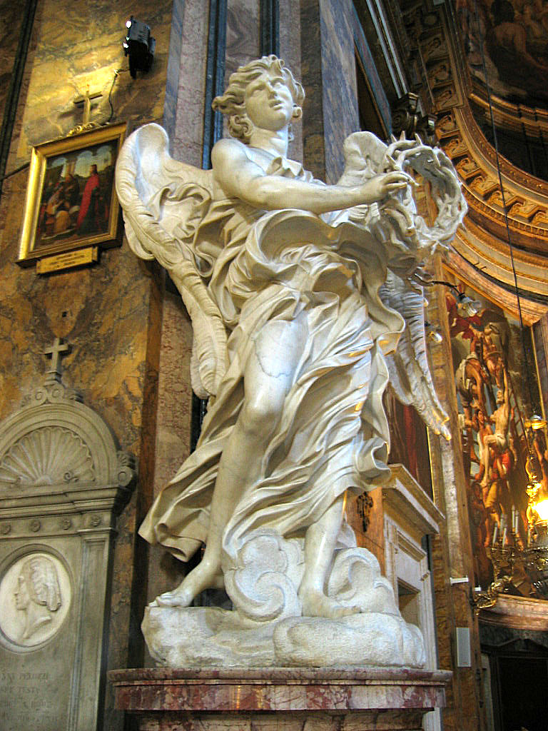
Статуя янгола з терновим вінцем Л. Берніні у Сант Андреа делле Фратте

2. Бароко в українському мистецтві
На західні землі України бароко прийшло рано — в перші роки 17 ст. Протягом 1610—1630-х років у Львові був збудований найбільший у Львові костел єзуїтів на плані першого барокового римського собору Іль Джезу, завершенням будівництва якого займався архітектор Джакомо Бріано. Католицька громада Львова вже у 1644 р. мала дивний зразок італійського бароко — Стрітенський костел босих кармелітів (збережений). Архітектор Джованні Баттиста Джизлені майже точно скопіював храм Карло Мадерно у Римі, побудований там у 1603 р. Зберігся й Петропавлівський костел і монастир у Луцьку, побудований архітектором з Венеції Джакомо Бріано у 1606—1610 рр. Не вщухає захоплення й від костелу Св. Трійці в містечку Олика, побудований Радзивіллами, де працювали Б. Моллі та Я. Маліверна ще в 1635—1640 рр. (збіднілий, пошарпаний, але збережений). А будуть ще церковні барокові велетні в Барі, Городенці, Бучачі, Микулинцях, Золочеві, Вінниці, Ізяславі, Кременці, Почаєві. Шедеври бароко донині стоять у Львові, Бердичеві, Кам'янці-Подільському, Наварії, Угневі, Підкамені, Богородчанах. На завершення доби бароко з середини XVIII ст. у Львові були зведені Костел домініканців та Собор святого Юра, перебудовані інтер'єри більшості святинь.
Назвемо лише три пам'ятки неперевершеного світського бароко — палац у Підгірцях з бароковим італійського типу парком (1640 рр — реставрується) та палац у селі Оброшино. Останній й понині дивує збереженою скульптурою брами, скульптурою Атласу на службовому приміщенні та бароковим садовим фасадом палацу. Перебудова парадного фасаду в стилі модерн лише підкреслила красу барокових залишків брами, огорожі та сходинок.
Дивний бароковий палац Сангушків в Ізяславі — суцільна руїна (архітектор Паоло Фонтана, 1750).
В кожнім разі, в Україні мистецтво бароко роздвоїлося: в Західній Україні (Підляшшя, Галичина, Волинь, Поділля) воно зберегло форми єзуїтського бароко, що залишилося ближчим до свого першоджерела; в Центральній та Східній Україні (Слобожанщина та Чорномор'я) воно сильно модифікувалося й набрало зовсім оригінального забарвлення — т. зв. козацького бароко. Різниця між цими двома галузями в основі одного стилю особливо яскраво виявляється в архітектурі, менше — в скульптурі, хоч добре помітна в скульптурі декоративній; найменше її знати в малярстві.
В 18 ст. в Україні, переважно в Києві, Переяславі та Львові, в стилі українського бароко були створені видатні споруди та цілі архітектурні комплекси. Найвизначнішими з них є: Духовна академія в Києві (Й. Шедель, 1732—1740), Ковнірівський корпус в Києво-Печерській лаврі (С. Ковнір, 1721—1773), надбрамна церква Кирилівського монастиря в Києві (І. Григорович-Барський, 1760), Собор святого Юра у Львові (Б. Меретин, 1745—1770), ратуша в Бучачі (Б. Меретин, 1751), церква в Почаєві (Г. Гофман, Ф. Кульчицький та М. і П. Полейовські, 1771—1791). У композиції цих будівель помітне прагнення до зовнішнього блиску, парадності, до розвиненої архітектурної декорації — вибагливі фронтони, соковиті ліпні орнаменти та майоліка. Колони, півколони та пілястри архітектурних ордерів у тому чи іншому трактуванні фасадів займали провідне місце.
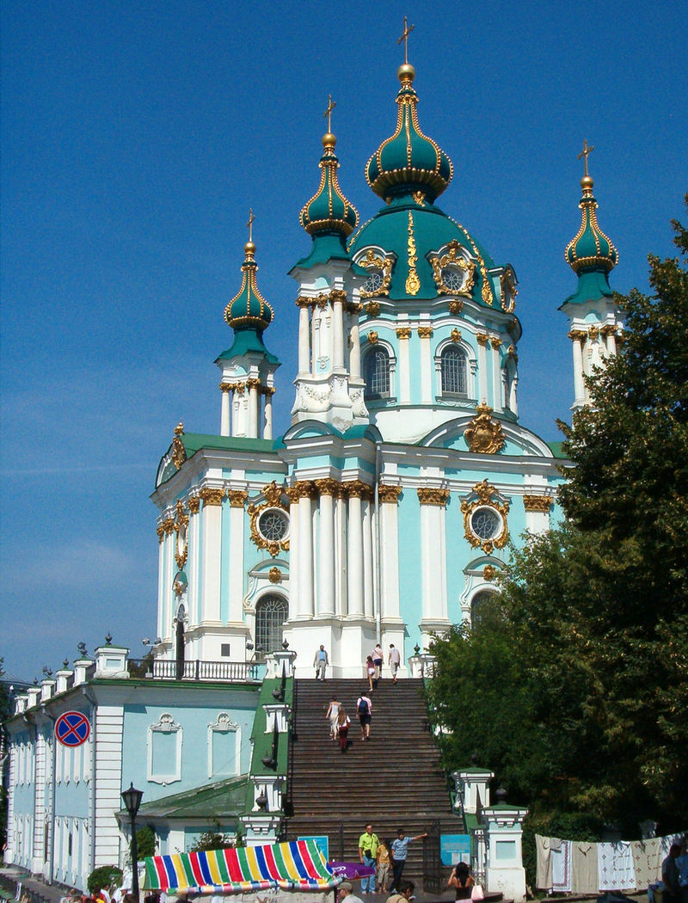
Церква Св. Андрія, Київ

В українському живописі стиль бароко позначився насиченістю композицій, колористичною вишуканістю й декоративністю. Персонажі на іконах і портретах зображаються в дорогому одязі, типаж і аксесуари українізуються («Св. Параскева П'ятниця», 1701, майстра Пилипенка з с. Високого, розписи Рутковича в церкві Скваряви та Кондзелевича в Богородчанах). В портреті помітне прагнення до імпозантності пози, небуденного оточення (портрет воєначальника Григорія Гамалії в Київському музеї українського мистецтва). Риси піднесеності і декоративності яскраво виявилися у скульптурі ратуші в Бучачі, рельєфах дзвіниці Софійського собору в Києві. Риси бароко виступають також у розписах Троїцького собору Густинського монастиря (кінець 17 ст.) та пізніше Троїцької церкви Києво-Печерської лаври, виконаних під керівництвом А. Галика. Тут композиції сповнені динаміки й руху, а персонажі подані в природних позах, в золототканому і багато орнаментованому одязі.
Бароко яскраво відбилося в різьбі дерев'яних іконостасів середини 18 ст., які являли собою величні декоративні композиції, що ніби золототканими завісами закривали вівтар (іконостас Покровської церкви в селі Великі Сорочинці Полт. обл., 1732, та ін.), а також у ювелірних виробах (келихи, блюда, оправи євангелій тощо) і в книжковій графіці, гравюрах.

